ČESKÝ JAZYK + MATEMATIKA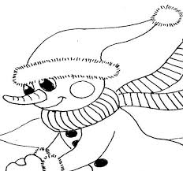
Pondělí 18. 1. 2021
SPOLEČNÁ PRÁCE VE SKUPINÁCH NA MEET se nemusí dokončit, pokud při společné práci nestíháte.
Připravíte si: ČJ + M = učebnici M, sešity M+ČJ, ČJ pracovní sešit, Pravopis podstatných jmen rodu středního - růžový pracovní sešit
ČJ: Téma učiva: Podstatná jména rodu středního
Prezentace na PC - vzory rodu středního – opakování
Školákov – pravopis podstatných jmen rodu středního
Pravopis pod.jmen-růžový pracovní sešit str.5 cv. a)
M: Téma učiva: Rovnice
Školákov – společná práce
UČEBNICE:
str.30/2,3,4,5

PO VÝUCE NA MEETu následuje SAMOSTATNÁ PRÁCE, kontrola proběhne následující den:
ČJ: Pravopis pod.jmen-růžový pracovní sešit str.5 cv. b) doplněná slova vypiš do sešitu a za slovo ještě zapiš pád: zavazadly-7p. + PS str.39/15
M: Učebnice str. 31/11 – 2sloupečky=6příkladů
DĚTI, BUDEME SI STÁLE PRAVIDELNĚ ČÍST!!!

